1 кг красной свеклы   
1 кг моркови   
1 кг помидоров   
1 кг лука репчатого   
1 кг яблок (настоятельно рекомендую "Антоновку", если уж не найдете то любые кислые, но с ней,несомненно, вкуснее и ароматнее)   
200-250 г подсолнечного масла (без запаха)   
2 столовые ложки соли   
5-6 столовых ложек сахара

http://content.adfox.ru/transparent.gif

**Способ приготовления**

[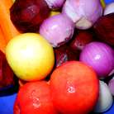](http://www.edimdoma.ru/data/recipe_steps/0018/9427/189427-real.jpg?1391050367)

Все очень просто. Подготовим овощи - помоем и очистим.

[Затем нужно их измельчить. Варианты разные: на крупной терке, через мясорубку (измельчитель) или с помощью комбайна. Раньше я натирала на крупной терке, а сейчас использую для этой цели комбайн,  с его помощью все происходит очень быстро (насадку использую как терка).
В исходном рецепте лук предлагалось предварительно мелко нарезать и обжарить, но сейчас я этого не делаю, а измельчаю лук вместе со всеми овощами и тушу.](http://www.edimdoma.ru/data/recipe_steps/0018/9428/189428-real.jpg?1391050366)

Затем нужно их измельчить. Варианты разные: на крупной терке, через мясорубку (измельчитель) или с помощью комбайна. Раньше я натирала на крупной терке, а сейчас использую для этой цели комбайн, с его помощью все происходит очень быстро (насадку использую как терка).   
В исходном рецепте лук предлагалось предварительно мелко нарезать и обжарить, но сейчас я этого не делаю, а измельчаю лук вместе со всеми овощами и тушу.

Итак, измельченные овощи кладем в кастрюлю (таз) или другую посудину, в которой мы будем тушить наши овощи. Добавляем масло, соль и сахар и тушим на медленном огне 1 час. Затем раскладываем по стерилизованным банкам (я стерилизую в микроволновке), закатываем, переворачиваем крышками вниз и укутываем на ночь одеялом или другой "шубой".   
Когда банки остынут убираем в холодное место. Получается примерно 3 л салата (в зависимости от сочности овощей).   
Приятного аппетита и будьте здоровы!



Пошаговый фото рецептСалат из кабачков, консервированный на зиму

|  |
| --- |
|  |
| [[Фото приготовления рецепта: Салат из кабачков, консервированный на зиму - шаг №1](http://img1.russianfood.com/dycontent/images_upl/43/big_42076.jpg)](http://img1.russianfood.com/dycontent/images_upl/43/big_42076.jpg)Продукты для салата из кабачков на зиму перед вами.  Простерилизовать банки и крышки. |
| [[Фото приготовления рецепта: Салат из кабачков, консервированный на зиму - шаг №2](http://img1.russianfood.com/dycontent/images_upl/43/big_42077.jpg)](http://img1.russianfood.com/dycontent/images_upl/43/big_42077.jpg)Как приготовить салат из кабачков на зиму:  Кабачки помыть. |
| [[Фото приготовления рецепта: Салат из кабачков, консервированный на зиму - шаг №3](http://img1.russianfood.com/dycontent/images_upl/43/big_42078.jpg)](http://img1.russianfood.com/dycontent/images_upl/43/big_42078.jpg)Отрезать плодоножку. Нарезать кубиками 1х1 см. |
| [[Фото приготовления рецепта: Салат из кабачков, консервированный на зиму - шаг №4](http://img1.russianfood.com/dycontent/images_upl/43/big_42079.jpg)](http://img1.russianfood.com/dycontent/images_upl/43/big_42079.jpg)Сложить подготовленные кабачки в миску. |
| [[Фото приготовления рецепта: Салат из кабачков, консервированный на зиму - шаг №5](http://img1.russianfood.com/dycontent/images_upl/43/big_42080.jpg)](http://img1.russianfood.com/dycontent/images_upl/43/big_42080.jpg)К кабачкам добавить сахар, растительное масло, соль и уксус. Влить в кабачки соус "Краснодарский" (или томатный), все перемешать и оставить постоять на 10 минут, чтобы кабачки пустили сок. |
| [[Фото приготовления рецепта: Салат из кабачков, консервированный на зиму - шаг №6](http://img1.russianfood.com/dycontent/images_upl/43/big_42081.jpg)](http://img1.russianfood.com/dycontent/images_upl/43/big_42081.jpg)Миску с кабачками поставить на огонь, довести до кипения (около 15 минут). |
| [[Фото приготовления рецепта: Салат из кабачков, консервированный на зиму - шаг №7](http://img1.russianfood.com/dycontent/images_upl/43/big_42082.jpg)](http://img1.russianfood.com/dycontent/images_upl/43/big_42082.jpg)Очистить чеснок, раздавить в чесночнице или мелко порубить ножом. |
| [[Фото приготовления рецепта: Салат из кабачков, консервированный на зиму - шаг №8](http://img1.russianfood.com/dycontent/images_upl/43/big_42083.jpg)](http://img1.russianfood.com/dycontent/images_upl/43/big_42083.jpg)С момента закипания варить салат 45 минут на среднем огне, периодически помешивая. За 5 минут до готовности добавить чеснок. Можно подсолить салат по вкусу. |
| [[Фото приготовления рецепта: Салат из кабачков, консервированный на зиму - шаг №9](http://img1.russianfood.com/dycontent/images_upl/43/big_42084.jpg)](http://img1.russianfood.com/dycontent/images_upl/43/big_42084.jpg)Готовый салат из кабачков снять с огня, разложить горячим в стерильные банки, закатать крышками. Банки перевернуть вверх дном и укутать одеялом до полного остывания. Зимой такой салат из кабачков просто находка. |

Ингредиенты для "Кабачковый "Анкл Бенс"":

* [Кабачок](http://www.povarenok.ru/recipes/ingredient/700/) — 1,5 кг
* [Перец болгарский](http://www.povarenok.ru/recipes/ingredient/2314/) (сладкий) — 6 шт
* [Лук репчатый](http://www.povarenok.ru/recipes/ingredient/1011/) — 6 шт
* [Помидор](http://www.povarenok.ru/recipes/ingredient/1443/) ( красные) — 1 кг
* [Масло растительное](http://www.povarenok.ru/recipes/ingredient/1067/) — 2/3 стак.
* [Сахар](http://www.povarenok.ru/recipes/ingredient/1601/) — 2/3 стак.
* [Соль](http://www.povarenok.ru/recipes/ingredient/1681/) — 2 ст. л.
* [Уксус](http://www.povarenok.ru/recipes/ingredient/1843/) (9%-процентный) — 0,5 стак.

|  |
| --- |
|  |

**Рецепт "Кабачковый "Анкл Бенс""**:

|  |  |
| --- | --- |
| [Кабачковый "Анкл Бенс" ингредиенты](http://www.povarenok.ru/data/cache/2012oct/07/52/325430_75857-640x480.jpg) | Приготовить маринад:смешать растительное масло,сахар,соль,уксус.Все это хорошо перемешать. |

|  |  |
| --- | --- |
| [Кабачковый "Анкл Бенс" ингредиенты](http://www.povarenok.ru/data/cache/2013may/09/52/325431_11260-640x480.jpg) | Кабачки вымыть.(От кожуры очищать не надо) Нарезать соломкой. |

|  |  |
| --- | --- |
| [Кабачковый "Анкл Бенс" ингредиенты](http://www.povarenok.ru/data/cache/2012oct/16/52/325432_68612-640x480.jpg) | Лук почистить,промыть,нарезать полукольцами. |

|  |  |
| --- | --- |
| [Кабачковый "Анкл Бенс" ингредиенты](http://www.povarenok.ru/data/cache/2013mar/01/52/325433_14041-640x480.jpg) | Перец помыть,удалить семена,нарезать соломкой. |

|  |  |
| --- | --- |
| [Кабачковый "Анкл Бенс" ингредиенты](http://www.povarenok.ru/data/cache/2013apr/12/52/325434_77452-640x480.jpg) | Помидоры пропустить через мясорубку. |

|  |  |
| --- | --- |
| [Кабачковый "Анкл Бенс" ингредиенты](http://www.povarenok.ru/data/cache/2013apr/16/52/325435_96584-640x480.jpg) | В кипящий маринад класть по очереди: вначале кабачки. Поварить 5 минут,помешивая. |

|  |  |
| --- | --- |
| [Кабачковый "Анкл Бенс" ингредиенты](http://www.povarenok.ru/data/cache/2013may/05/52/325436_67348-640x480.jpg) | Затем лук.Тоже поварить 5 минут. |

|  |  |
| --- | --- |
| [Кабачковый "Анкл Бенс" ингредиенты](http://www.povarenok.ru/data/cache/2012oct/24/52/325437_25568-640x480.jpg) | Дальше перец болгарский,5 минут. |

|  |  |
| --- | --- |
| [Кабачковый "Анкл Бенс" ингредиенты](http://www.povarenok.ru/data/cache/2013jan/06/52/325438_77475-640x480.jpg) | И помидоры.Варить уже 10 минут,не забывая помешивать. |

|  |  |
| --- | --- |
| [Кабачковый "Анкл Бенс" ингредиенты](http://www.povarenok.ru/data/cache/2013apr/10/52/325439_61425-640x480.jpg) | Горячий салат разложить в стерилизованные банки.Закатать(закрыть). |

Из количества ингредиентов, указанных в рецепте, в итоге получится 3 -3, 5 литра салата!!!  
http://www.node2.povarenok.ru/i/smiles/aj.gif

Состав

* зеленый лук - 400 г,
* лук репчатый - 1 шт,
* шампиньоны - 6-8 штук,
* сыр твердый (можно брынзу или творог) - 100 г,
* чеснок - 3-4 зубчика,
* соль,
* перец,
* сметана - 4-5 столовых ложек,
* яйца - 2-3 шт,
* мука - 5-6 столовых ложек,
* растительное масло для жарки

Приготовление

Зеленый лук вымыть, обсушить и мелко (!) нарезать.  
К луку добавить щепотку соли и размять толкушкой до выделения зеленого сока.

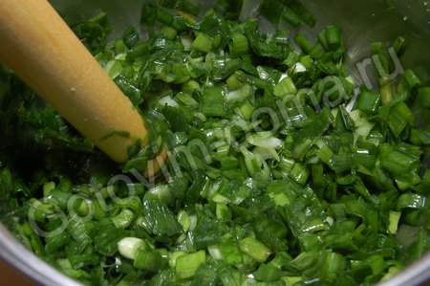

Шампиньоны вымыть, обсушить и нарезать маленькими кубиками.  
Репчатый лук очистить и натереть на мелкой терке.  
Сыр натереть на крупной или мелкой терке.  
Чеснок очистить и пропустить через чесночный пресс.  
Добавить к зеленому луку: шампиньоны, репчатый лук, чеснок, сыр и хорошо перемешать массу ложкой.

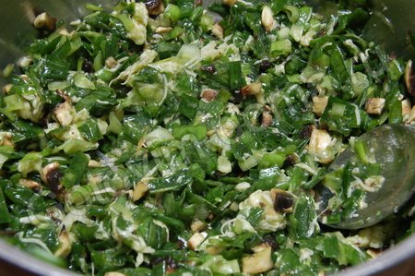

Затем добавить сметану, яичные желтки, соль, перец, муку и еще раз хорошо перемешать.

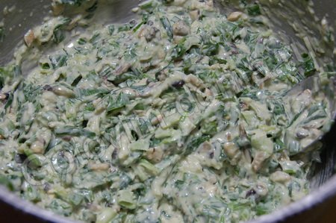

Яичные белки взбить в пену и добавить к луковой массе.

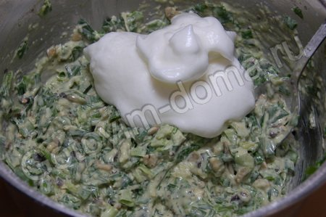

Аккуратно перемешать овощную смесь.

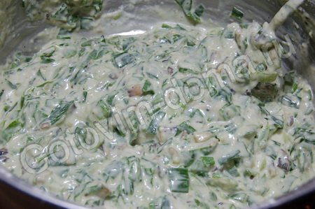

На разогретую с растительным маслом сковороду выложить оладьи при помощи столовой ложки.

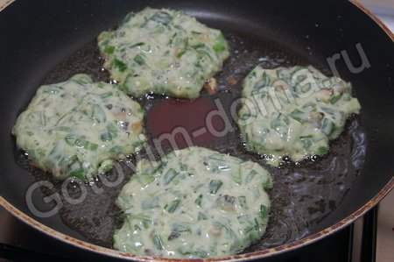

Обжарить с двух сторон до румяной корочки (по 1-2 минуты с каждой стороны), затем накрыть сковороду крышкой и довести до готовности на маленьком огне ~3-4 минуты.  
Подавать луковые оладьи со сметаной.

|  |  |
| --- | --- |
| Янтарное варенье. Кабачки + лимон  |  | | --- | | [Фото к рецепту: Янтарное варенье. Кабачки + лимон](http://img1.russianfood.com/dycontent/images_upl/17/big_16986.jpg) |   [koaty](http://www.russianfood.com/blogs/?id=27913)   16.08.12  Получились сладкие лимонные цукаты, прозрачные, с насыщенным, слегка конфетным вкусом. Зимой будет классно - такой яркий вкус лета и красивые прозрачные кубики в янтарном сиропе :) |
| |  |  |  |  |  |  |  | | --- | --- | --- | --- | --- | --- | --- | | |  | | --- | | Продукты | | Кабачки молоденькие - 1,3 кг | | Сахар - 1,5 кг | | Лимон - 1,5 шт. | | Лимонная кислота - 1/4 ч. л. | | [http://r7.totoro.com.ua/r_show.php?b=17&s=1&z=0&p=7&r=2019163](http://r7.totoro.com.ua/r_click.php?b=17&s=1&z=0&p=7&r=2019163) |   В прошлом году в гостях у Саши Степаненко довелось нам попробовать варенье из кабачков его собственного приготовления.  Не удержалась я тогда, выпросила рецепт :)  А сейчас вот дома образовалось целое нашествие кабачков (свекровь покупает, забывает, что купила, и снова покупает...) и отличный повод испробовать нестандартный рецепт.  Кабачки сами по себе очень нежные, слегка безвкусные, поэтому в варенье добавляют другие ингредиенты с ярким вкусом (около 20%). В итоге кабачки вбирают в себя вкус продукта, который вы добавили. У Саши мы пробовали варенье с добавлением дыни. Я же решила сделать варенье кабачковое с лимоном. Можно добавлять в варенье из кабачков грушу, апельсин и т.д.  [http://r7.totoro.com.ua/r_show.php?b=14&s=1&z=0&p=4&r=3145553](http://r7.totoro.com.ua/r_click.php?b=14&s=1&z=0&p=4&r=3145553)  Пошаговый фото рецептЯнтарное варенье. Кабачки + лимон   |  | | --- | |  | | [[Фото приготовления рецепта: Янтарное варенье. Кабачки + лимон - шаг №1](http://img1.russianfood.com/dycontent/images_upl/17/big_16983.jpg)](http://img1.russianfood.com/dycontent/images_upl/17/big_16983.jpg)Как варить варенье из кабачков с лимоном: Кабачки помыть, не чистить, порезать на кубики.  Лимон обдать кипятком, мелко нарезать, не снимая шкурку. Добавить в кабачки.  Засыпать сахаром, оставить на несколько часов, можно на ночь, чтобы сок пустили. | | [[Фото приготовления рецепта: Янтарное варенье. Кабачки + лимон - шаг №2](http://img1.russianfood.com/dycontent/images_upl/17/big_16984.jpg)](http://img1.russianfood.com/dycontent/images_upl/17/big_16984.jpg)Поставить на огонь, дать закипеть, через 5 минут снять с огня. Процедуру повторять утром и вечером в течение двух дней. На третий день доварить на слабом огне до нужной консистенции (около получаса).  В конце варки добавить немного лимонной кислоты (1/4 чайной ложки), у варенья получится красивый желтый цвет. | | [[Фото приготовления рецепта: Янтарное варенье. Кабачки + лимон - шаг №3](http://img1.russianfood.com/dycontent/images_upl/17/big_16985.jpg)](http://img1.russianfood.com/dycontent/images_upl/17/big_16985.jpg)Варенья получилось 1,75 л. Пару ложек оставила на попробовать. Получились сладкие лимонные цукаты, прозрачные, с насыщенным, слегка конфетным вкусом. Зимой будет классно - такой яркий вкус лета и красивые прозрачные кубики в янтарном сиропе :)  В этот раз делала варенье кабачковое с лимоном строго по Сашиному рецепту. В следующий раз попробую меньше сахара и лимона, чтобы вкус был более нежным. | |

# Кабачки со вкусом грибов на зиму

|  |  |
| --- | --- |
|  | [Елена Калинина](http://www.cooksa.ru/users/karina777)  Опубликован: 2013-07-03 01:58:00  Куксово: 9  Просмотров: 18394  Категория:  [Консервирование овощей](http://www.cooksa.ru/recipes/konservirovanie/konservirovanie-ovoschei)  Назначение:  [На ужин](http://www.cooksa.ru/recipes/destination/4), [На обед](http://www.cooksa.ru/recipes/destination/5), [На праздник](http://www.cooksa.ru/recipes/destination/6), [На день рождения](http://www.cooksa.ru/recipes/destination/14)  Основные ингредиенты:  [Перец](http://www.cooksa.ru/recipes/staff/59), [Кабачок](http://www.cooksa.ru/recipes/staff/128), [Чеснок](http://www.cooksa.ru/recipes/staff/307)  Очень вкусные кабачки, по вкусу немного напоминают маринованные грибочки. Из этого количества ингредиентов получается 2 полулитровые баночки. |

|  |  |  |  |  |  |  |  |  |  |  |  |  |  |  |  |  |
| --- | --- | --- | --- | --- | --- | --- | --- | --- | --- | --- | --- | --- | --- | --- | --- | --- |
| Ингредиенты для Кабачки со вкусом грибов на зиму   * Кабачки  (молодые)  — 1,3 кг; * Уксус 9% — 100 мл; * Соль — 1 ст.л.; * Сахар — 3 ст.л.; * Перец молотый черный — 1 ч.л.; * Масло растительное — 100 г; * Чеснок  (измельченный)  — 2 ст.л.; * Укроп, петрушка  (по 0,5 пуч.)  — 1 пуч.; * Перец горький  (по желанию)  — 0,5-1 шт;   Кабачки со вкусом грибов на зиму рецепт   |  |  | | --- | --- | |  |  | | [Шаг №1 - Кабачки порезать длинными брусочками.](http://www.cooksa.ru/upload/recipes/images/recipes2476-step1.jpg) | Кабачки порезать длинными брусочками. | |  |  | | [Шаг №2 - Добавить к кабачкам чеснок, черный перец, соль, сахар и растительное масло.](http://www.cooksa.ru/upload/recipes/images/recipes2476-step2.jpg) | Добавить к кабачкам чеснок, черный перец, соль, сахар и растительное масло. | |  |  | | [Шаг №3 - Зелень измельчить, перец горький мелко порезать. Добавить к кабачкам и влить уксус. Хорошенько перемешать.](http://www.cooksa.ru/upload/recipes/images/recipes2476-step3.jpg) | Зелень измельчить, перец горький мелко порезать. Добавить к кабачкам и влить уксус. Хорошенько перемешать. | |  |  | | [Шаг №4 - Оставить кабачки настаиваться  при комнатной температуре на 3 часа. Пару раз перемешать. Разложить по банкам (стерилизованным). Стерилизовать в кипящей воде 5-7 минут.  Закатать, перевернуть, не укутывать. Приятного аппетита!](http://www.cooksa.ru/upload/recipes/images/recipes2476-step4.jpg) | Оставить кабачки настаиваться при комнатной температуре на 3 часа. Пару раз перемешать. Разложить по банкам (стерилизованным). Стерилизовать в кипящей воде 5-7 минут. Закатать, перевернуть, не укутывать. Приятного аппетита! | |

|  |  |
| --- | --- |
| Кабачки «Под грузди» - песня, а не закуска... |  |

Среда, 12 Июня 2013 г. 08:41 [+ в цитатник](http://www.liveinternet.ru/journal_post.php?fjid=3803925&fpid=279675877&action=q_add)

**Очень простой в приготовлении рецепт. Интересный грибной вкус. Хороша закусочка под холодную водочку да с горячей картошечкой.  
  
Закуска для тех, кто живёт в районах, где о лесных грибах можно только мечтать… А здесь взяла и сделал грибную закусь из того, чего много и дёшево, т. е. из кабачков.  
  
[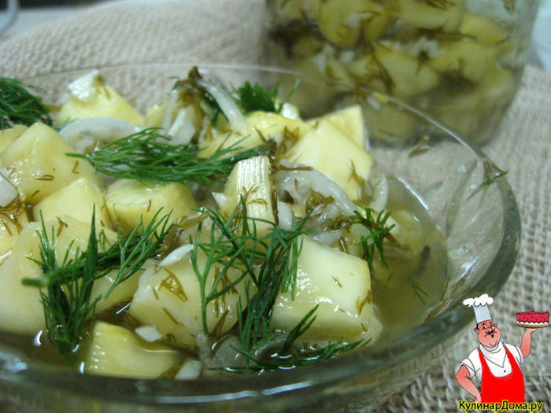](http://img0.liveinternet.ru/images/attach/c/8/101/865/101865094_large_IMG_5995.jpg)  
Такой вкуснятиной угостила меня в прошлом году подруга. Я у неё рецептик списала, но закрывать на зиму не стала – мои не очень кабачки едят, а для себя лень, честно говоря, делать. А в этом году сделала на пробу баночку, а вот до зимы не достояла она –буквально на третий день смолотили. Вкусно. Теперь придётся закрывать на зиму хотя бы 6-7 баночек. А там время покажет…  
  
98213535_ingredients (118x24, 2Kb)  
99655058_99199183_98217340_86673641_86618323_0_74d8b_76dbeba0_S (8x8, 1Kb)Кабачки — 1,5 кг (можно использовать цуккини)  
99655058_99199183_98217340_86673641_86618323_0_74d8b_76dbeba0_S (8x8, 1Kb)Соль — 1 ст.л.  
99655058_99199183_98217340_86673641_86618323_0_74d8b_76dbeba0_S (8x8, 1Kb)Перец чёрный (молотый) -0,5 ст.л.  
99655058_99199183_98217340_86673641_86618323_0_74d8b_76dbeba0_S (8x8, 1Kb)Сахар – 2 — 3 ст.л.  
99655058_99199183_98217340_86673641_86618323_0_74d8b_76dbeba0_S (8x8, 1Kb)Масло растит. – 0,5 стак.  
99655058_99199183_98217340_86673641_86618323_0_74d8b_76dbeba0_S (8x8, 1Kb)Укроп -1 пучок.  
99655058_99199183_98217340_86673641_86618323_0_74d8b_76dbeba0_S (8x8, 1Kb)Уксус – 0,5 ст. (9%)  
99655058_99199183_98217340_86673641_86618323_0_74d8b_76dbeba0_S (8x8, 1Kb)Чеснок – 4-5 зубчиков.  
98213671_beginning_to_prepare (168x20, 2Kb)  
Кабачки почистить, порезать ломтиками довольно крупно, чтобы кусочки напоминали порезанные грибы. Если сердцевина у кабачков рыхлая, то её нужно вырезать, иначе эффекта груздей не получится.  
[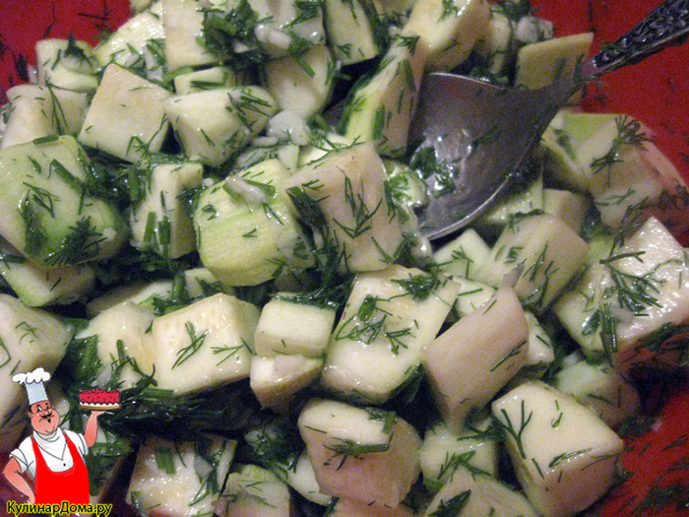](http://img0.liveinternet.ru/images/attach/c/8/101/865/101865402_large_IMG_5989.jpg)  
Укроп порезать, чеснок почистить и порубить ножом. Всё смешать и оставить часа на 3 мариноваться при комнатной температуре.  
  
Затем разложить в стерильные банки, накрыть стерильными крышками и поставить их в большую кастрюлю с тёплой водой (если поставить в кипящую воду, то банки могут треснуть). Вода должна доходить до плечиков банки. Стерилизуете 5-7 минут с момента закипания воды.  
  
Закатать, перевернуть вниз горлышком, не укутывать. Оставить в таком состоянии до остывания. Затем поставить в прохладное место до зимы.**[**kulinardoma.ru**](http://kulinardoma.ru/pogrebok-zagotovki-na-zimu/kabachki-pod-gruzdi.html)